HU.006 – MANTER PERFIS
PROJETO: Viabiliza — Sistema de Licenciamento Eletrônico

HISTÓRICO DE REVISÃO
DATA | RESUMO DAS ALTERAÇÕES | VERSÃO | Responsável
16/10/2026 | Texto revisto para a linguagem de quem usa o sistema | 2.1 | Sudoeste Informática
19/10/2026 | Retirada das HUs sem funcionalidade no sistema, renumeração e reordenação das demais (retaguarda primeiro, portal depois) | 2.2 | Sudoeste Informática

VISÃO GERAL
O administrador cria e ajusta perfis e o conjunto exato do que cada um pode fazer. O que está marcado na tela substitui o conjunto anterior. A lista busca pelo nome, mostra as capacidades, a quantidade de usuários e se o perfil é estrutural, e pode ser exportada em CSV, planilha ou PDF. Perfil protegido do sistema, e o perfil do cidadão, não mudam de nome e não são excluídos. Perfil com usuário vinculado também não é excluído. O perfil de administrador não pode ficar sem acesso ao console. Não há cópia de perfil, nem remoção de uma capacidade do catálogo do sistema: a tela só associa capacidades que já existem.

SUMÁRIO

ÉPICO: EP02 — Administração
HISTÓRIA DE USUÁRIO: Manter perfis
PRÉ-REQUISITOS
DEPENDÊNCIAS
INTERFACE DE USUÁRIO
TELA 1 - Perfis
COMPORTAMENTO ESPERADO TELA 1

ÉPICO: EP02 — Administração
Como a SEDUR quero manter os perfis de acesso, de modo que cada papel faça só o que lhe foi marcado.

HISTÓRIA DE USUÁRIO: Manter perfis
Como administrador quero criar, renomear, marcar capacidades e excluir perfis que não sejam protegidos nem tenham usuários, de modo que eu separe o que cada papel pode fazer no Viabiliza.

PRÉ-REQUISITOS
• Administrador autenticado com acesso à manutenção de perfis
• Nome obrigatório, com até 255 caracteres e ainda não usado
• Cada capacidade marcada precisa já existir no catálogo

DEPENDÊNCIAS
Passadas
• Nenhuma

Futuras
• HU-005 — o papel atribuído à conta vem destes perfis

INTERFACE DE USUÁRIO

TELA 1 - Perfis
Caminho no menu: Administração > Perfis

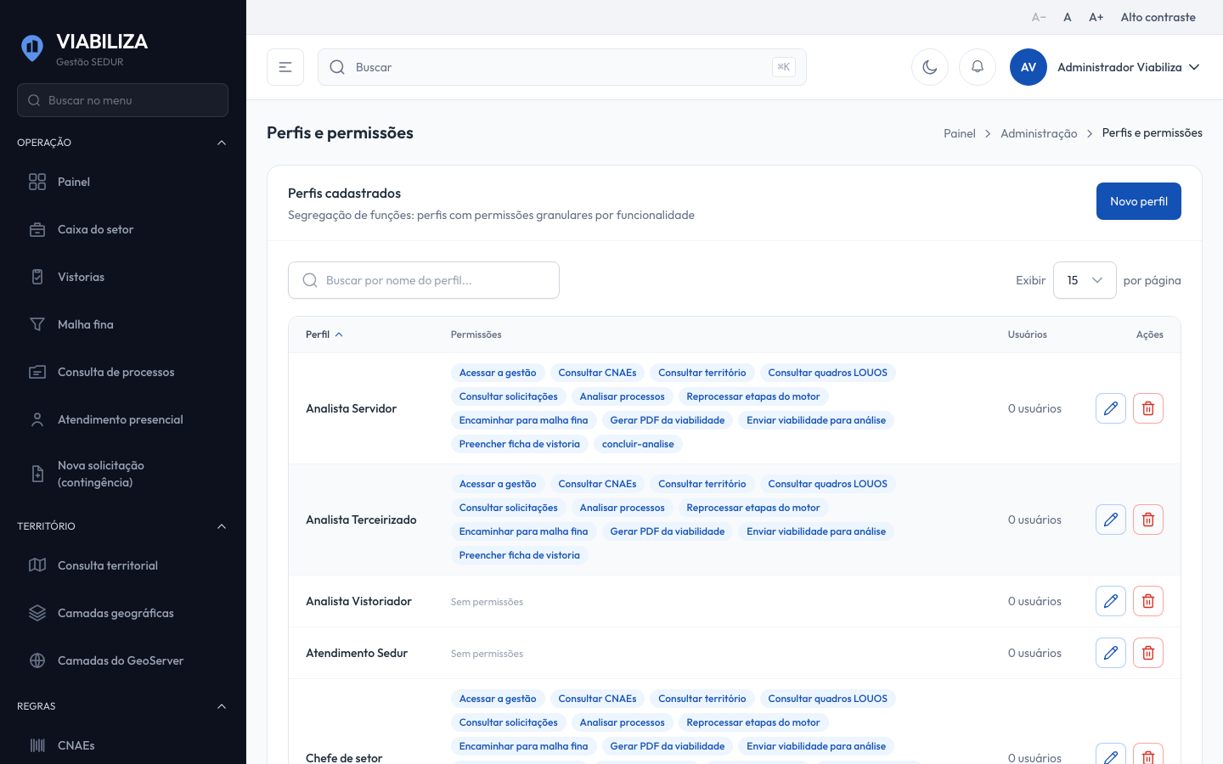

COMPORTAMENTO ESPERADO TELA 1
Cenário 1: Criar com capacidades existentes
Dado que o administrador informa um nome ainda não usado e um conjunto de capacidades já cadastradas
Quando cria o perfil
Então o perfil passa a ter exatamente esse conjunto

Cenário 2: Perfil protegido
Dado que o perfil é protegido ou é o perfil do cidadão
Quando o administrador tenta renomeá-lo ou excluí-lo
Então o nome permanece e a exclusão é recusada

Cenário 3: Administrador sem acesso ao console
Dado que o perfil é o de administrador
Quando a atualização deixa de marcar o acesso ao console
Então a gravação é recusada

Cenário 4: Exclusão com usuários
Dado que o perfil não é protegido e tem ao menos um usuário
Quando o administrador tenta excluí-lo
Então o perfil permanece e a mensagem informa que ele possui usuários vinculados

Cenário 5: Atualizar o conjunto
Dado que o perfil não é protegido
Quando o administrador salva outro conjunto de capacidades
Então o perfil fica só com o que foi marcado, e o registro guarda o conjunto anterior e o novo

